Metode Analisis Kualitas Musik Dengan Menggunakan Himpunan Fuzzy
Okik Ilham Satrio¹
¹⁾Teknik Elektro
Universitas Muhammadiyah Sidoarjo (UMSIDA),
Okikilham333@gmail.com

Abstrak - Musik merupakan salah satu hiburan yang sangat disukai oleh masyarakat dunia, seiring dengan berkembangnya zaman musik sekarang dijadikan sebagai ajang perebutan ketenaran dan kehebatan seseorang yang biasa kita lihat di acara audisi pencarian bakat masyarakat yang bisa bermenyanyi maupun memainkan musik, didalam kontes tersebut selalu ada seorang Juri yang bertugas untuk memberi nilai kepada para peserta audisi tentang kualitas lagu atau musik yang peserta tersebut tunjukan di depan Para Juri, nilai terebut bertujuan memberikan penjelasan kepada peserta yang tampil akan kualitas lagu yang dia nyanyikan sebagai penentu untuk dirinya apakah dia berhak lolos ke babak selanjutnya atau tidak. Oleh karena itu lah hadir metode analisis menggunakan Fuzzy yang bertujuan mempermudah seseorang dalam memberikan penilaian terhadap suatu hal salah satu nya dalam kualitas lagu dan musik.[1]
Kata Kunci ; Tipe 1- Fuzzy , Music

- PENDAHULUAN
Musik dikenal sejak kehadiran manusia modern Homo sapiens yakni sekitar 180.000 hingga 100.000 tahun yang lalu. Tidak ada yang tahu kapan manusia mula mengenal seni dan musik. Dari penemuan arkeologi pada lokasi-lokasi seperti pada benua Afrika, sekitar 180.000 tahun hingga 100.000 tahun lalu telah ada perubahan evolusi pada otak manusia. Dengan otak yang lebih pintar dari hewan, manusia merancang pemburuan yang lebih terarah sehingga bisa memburu hewan yang besar. Dengan kemampuan otak seperti ini, manusia bisa berpikir lebih jauh hingga di luar nalar dan menggunakan imajinasi dan spiritual. Bahasa untuk berkomunikasi telah terbentuk.

Diantara manusia dari bahasa dan ucapan sederhana untuk tanda bahaya dan memberikan nama-nama hewan, perlahan-lahan beberapa kosa kata muncul untuk menamakan benda dan memberikan nama panggilan untuk seseorang.
Dalam kehidupan yang berpindah-pindah, manusia purba mungkin mendapat inspirasi untuk mengambil tulang kaki kering hewan buruan yang menjadi makanannya dan kemudian meniupnya dan mengeluarkan bunyi. Ada juga yang mendapat inspirasi ketika memperhatikan alam dengan meniup rongga kayu atau bambu yang mengeluarkan bunyi. Kayu dibentuk lubang tiup dan menjadi suling purba.
Manusia menyatakan perasaan takut dan gembira dengan menggunakan suara-suara. Bermain-main dengan suara menciptakan lagu, hymne, atau syair nyanyian kecil yang diinspirasikan oleh kicauan burung. Kayu-kayu dan batuan keras dipukul untuk mengeluarkan bunyi dan irama yang mengasyikkan. Mungkin secara tidak sengaja manusia telah mengetuk batang pohon yang berongga di dalamnya dengan batang kayu yang mengeluarkan bunyi yang keras. Kulit binatang yang digunakan sebagai pakaian diletakkan sebagai penutup rongga kayu yang besar sehingga terciptalah sebuah gendang.[2]
Logika Fuzzy adalah suatu cara yang tepat untuk memetakan suatu ruang input ke dalam ruang output. Untuk sistem yang sangat rumit, penggunaan logika fuzzy (fuzzy logic) adalah salah satu pemecahannya

  - METODE

Metode himpuna fuzzy didasarkan pada gagasan untuk memperluas jangkauan fuzzy karakteristik sedemikian hingga fungsi tersebut akan mencakup bilangan real pada interval [0,1]. Nilai keanggotannya menunjukan bahwa suatu item dalam semesta pembicaraan tidak hanya berada pada 0 atau 1, namun juga nilai yang terletak diantaranya. Dengan kata laian, nilai kebenaran suatu item tidak hanya bernilai 1 menunjukan benar, dan masih ada nilai-nilai yang terletak antara benar dan salah.[3]
Untuk menganalisa kualitas akan musik dengan fuzzy maka kita bisa menggunakan software Matlab yang mana software ini sudah dilengkapai Toolbox yang menunjang untuk mengolah data tersebut yakni Fuzzy.
Data input yang bisa kita berikan untuk menilai lagu tersebut, adapun angka di dalam kurung adalah nilai yang kita berikan atas derajat keanggotaan masing-masing dari setiap membership Function.
Contoh himpunan variable bahasa antara lain:
Himpunan dari suhu atau temperatur dapat dinyatakan dengan: dingin, sejuk, normal, hangat, panas. Grafik dari himpunan suhu ini ditunjukan pada gambar berikut:
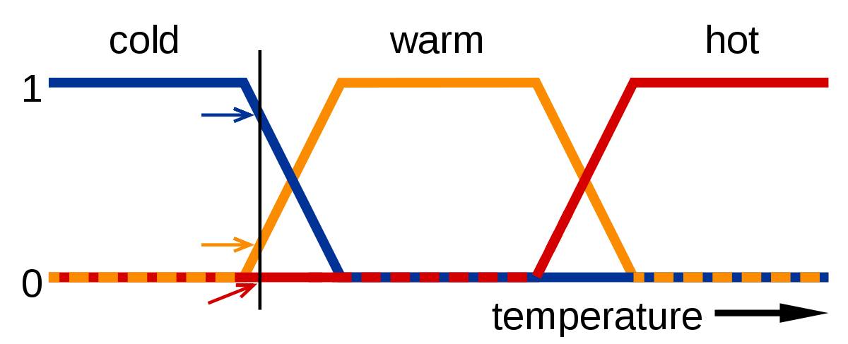
Gambar 1.1. Contoh Fungsi keanggotaan temperatur logika fuzzy

Himpunan dari umur dapat dinyatakan dengan mudah, parobaya, tua, sangat tua, grafik dari himpunan umur ini ditunjukan pada gambar berikut:
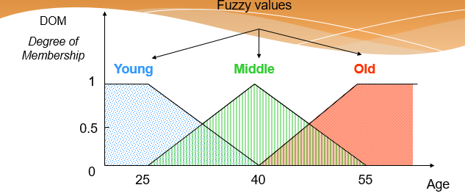
Gambar 1.2. Contoh keanggotaan himpunan umur

Himpunan dari kecepatan dapat dinyatakan dengan lambat, normal, cepat, sangat cepat. Grafik dari himpunan kecepatan ini ditunjukan pada gambar berikut:
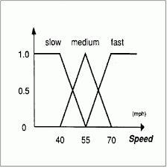
Gambar 1.3. Contoh keanggotan himpunan speed

III. Hasil dan pembahasan
a.Membuka program
Karena metode analisa ini menggunakan himpunan Fuzzy maka terdapat berbagai tidak akuratan atau dalam arti lain masih banyak terdapat eror didalam data perhitungan, seperti yang telah diketahui bahwa dalam fuzzy terdapat beberapa macam tipe.
Untuk dapat mengakses Fuzzy kita perlu menginstall software Matlab, setelah menginstall ketik “ fuzzy” pada Command Window kemudian Enter.
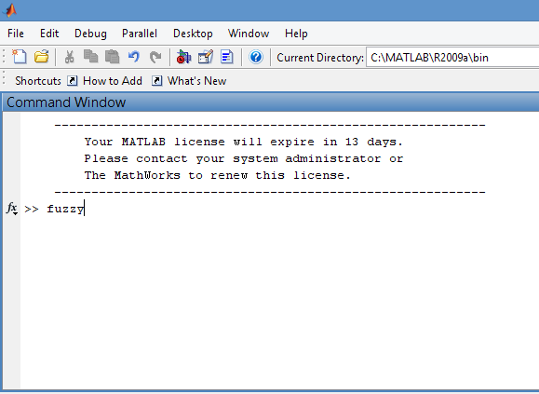

Gambar 3.1 setting current directory

Ketika selesai mengetik “fuzzy”, di command window maka akan muncul jendela berikut ini:
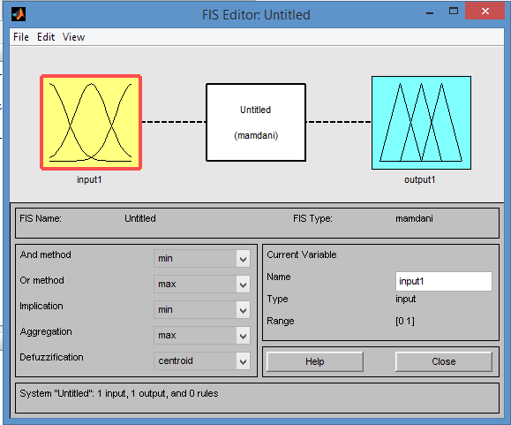
Gambar 3.2 Editor fuzzy

Secara default mathlab menyediakan satu masukan, satu keluaran dari satu rule bertipe mamdani. Karena kita diminta untuk membuata dua masukan yaitu pelayanan dan masakan, klik: edit- add variable-klik”input’. Tambahan pelayanan dan masakan variable masukan beri nama yang sesuai untuk output, masukan outputnya hasil nyanyian mas andika dan mas alchambali.

b. Memasukan Data Fuzzy ( FIS Editor )
Dalam menyelesaiakan metode analisis ini terlebih dahulu kita perlu memasukkan beberapa data yang akan kita gunakan, kita memiliki 2 input dan 1 output atau bisa kita sebut sebagai membership Function, dua input tersebut adalah Musik dan Vokal sedangkan Output adalah Kualitas ( Musik ) tampil sebagaiamana gambar berikut.
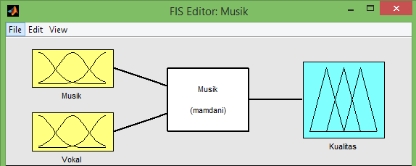
Gambar 3.3 Setting Parameter Input dan Output

c. Analisa Variable Musik
Variable musik disini kita kategorikan sebagai Variable Input, merupakan salah satu barometer yang dijadikan tolak ukur untuk menilai kualitas dari musik yang dimainkan adapun kategori pengambilan niali tersebut kita mengacu kepada aturan sebagai berikut :
- Suara musik
harus sesuai dan seimbang dengan volume suara penyanyi ( Vokalis ) sehingga musik yang didengar agar menjadi enak didengar.
- Ketepatan Musik
Sangat diperlukan dan harus diperhatikan sehingga para pendengar dapat menentukan jenis musik yang dimainkan.
- Skill memainkan Musik [1]
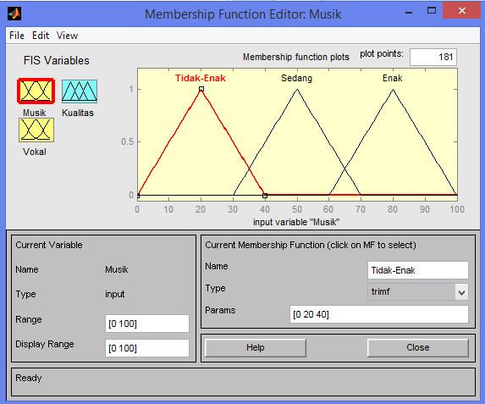
Gambar 3.4 Setting keluaran Fuzzy
Jika telah selesai, maka terakhir membuat logika pada rule.
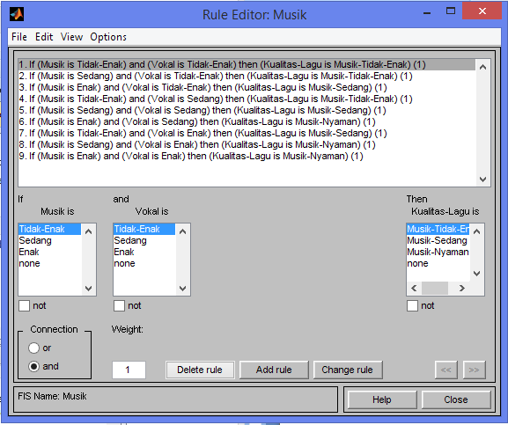
Gambar 3.5 Setting Rule

Setelah semua langkah-langkah memasukan data selesai kita dapat melihat hasil akhir dari analisa kita yakni melalui interface Rule Viewer.
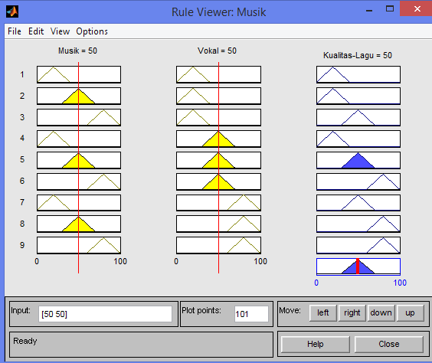
Gambar 3.6 Melihat rule keseluruhan

Melalui viewer ini kita bisa melihat alur penalaran fuzzy pada sistem, ketika kita mengubah nilai input 1 ( music ) menjadi 77,5 maka Output ( Kualitas Lagu ) akan bertambah menjadi 90 begitu juga sebaliknya jika salah satu input nya atau ke dua-dua nya berkurang maka akan berkurang pula output nya mininmal setengahnya.

Kesimpulan
Sistem metode logika himpunan fuzzy bekerja dengan memanfaatkan derajat keanggotaan dari sebuah nilai, himpunan tersebut berguna untuk menentukan hasil yang diinginkan. Dan adapun Rule-rule berfungsi untuk menjelaskan secara linguistik bahasa yang begitu kompolek yang memudahkan kita untuk mengetahui akan suatu kualitas dari lagu yang telah dianalisa.

Daftar Pustaka
[1] I. Y. Akbar, D. T. Elektro, and U. M. Sidoarjo, “Metode Analisis Kualitas Lagu dengan Menggunakan Interval Type-1Fuzzy Inference System ( IT-1FIS ) ( Studi Kasus : Lagu Yang diperagakan dua orang anak di depan.”

[2] “http://socs.binus.ac.id/2012/03/02/pemodelan-dasar-sistem-fuzzy/.” .

[3] Jamaaluddin;Imam Robandi, “Short Term Load Forecasting of Eid Al Fitr Holiday By Using Interval Type – 2 Fuzzy Inference System ( Case Study : Electrical System of Java Bali in Indonesia ),” in 2016 IEEE Region 10, TENSYMP, 2016, vol. 0, no. x, pp. 237–242.

